CARGAR FOTOS.
- Ingresar En la Ficha del Trabajador.
MODULO - > Ficha Trabajador.
PROCESOS -> Ficha Trabajador.
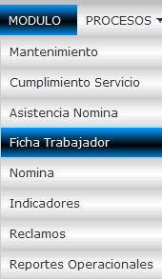
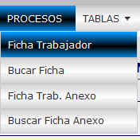

- Subir Foto Al Sistema
Click en el botón de Examinar.
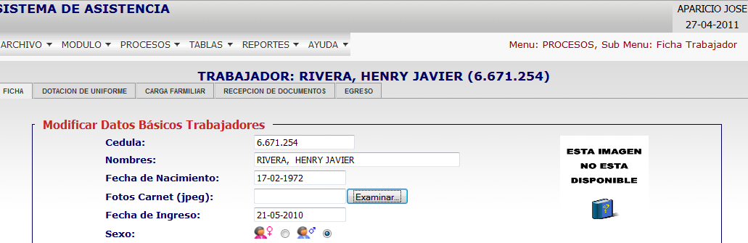

- Seleccionar Foto que se quiere cargar Únicamente extensión tipo (jpg)
